**10 CÂY CỔ THỤ CÓ TUỔI THỌ CAO NHẤT THẾ GIỚI**

Từ trước đến nay, con người đã khám phá và tìm ra nhiều loài loài cây có tuổi thọ lên đến hàng ngàn năm. Dưới đây là Top 10 cây cổ thụ có tuổi thọ cao nhất thế giới.

**1. Cây Methuselah – Hơn 4.000 năm tuổi**

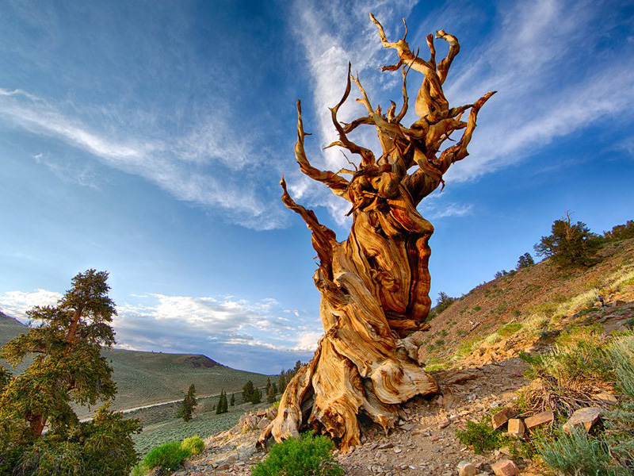Cây Methuselah thuộc loài thông Bristlecone sống ở dãy núi White, thuộc rừng quốc gia Inyo, California, Mỹ là một trong những thực vật sống thọ nhất thế giới. Vào năm 1957, cây cổ thụ này đã được xác định có tuổi thọ lên đến 4.789 năm tuổi khi hai nhà khoa học Tom Harlan và Edmund Schulman lấy mẫu của nó để xét nghiệm. Như vậy, tính đến thời điểm hiện tại, nó đã có 4.848 năm tuổi.

**2. Sarv-e Abarqu – Hơn 4.000 năm tuổi**

Sarv-e Abarqu hay còn có cái tên khác là Zoroastrian Sarv, là cây bách sinh sống ở tỉnh Yazd, Iran. Cây cổ thủ này được ước tính đã sống hơn 4.000 năm và trở thành một di tích lịch sử của quốc gia này. Nhiều người còn cho rằng, Sarv-e Abarqu rất có khả năng là cổ thụ già nhất châu Á….Xem thêm